ΙΔΕΟπολις
https://iliasgiannakopoulos.blogspot.com
ΗΛΙΑ ΓΙΑΝΝΑΚΟΠΟΥΛΟΥ
ΦΙΛΟΛΟΓΟΥ

Kορονοϊός και «Iατρικός Ορθολογισμός»
(Ιπποκράτης ο διαχρονικός)

«Μην αισθάνεσαι ζήλεια για την ευτυχία αυτών που ζουν σε παραδείσους ανόητων, γιατί μόνον ένας ανόητος θα νόμιζε ότι αυτό είναι ευτυχία» (Ράσελ).
Ο Ράσελ στους «10 κανόνες του ορθολογισμού» απορρίπτει την ευτυχία των «ανοήτων», αφού αυτή εδράζεται σε στοιχεία μη ορθολογικά. Βέβαια θα μπορούσε να αντιτείνει κάποιος πως ο καθένας πασχίζει να διαμορφώσει τον ιδιωτικό του χώρο με εκείνα τα στοιχεία που δεν βρίσκονται στον αστερισμό του ορθολογισμού. Τέτοια είναι: Τα προσωπικά βιώματα, οι εμπειρίες, τα συναισθήματα, η τέχνη, οι κοινωνικές σχέσεις, η αγάπη και φυσικά η θρησκεία και η πίστη.

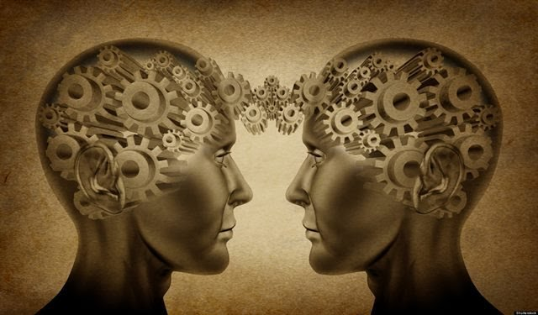
Από τις απαρχές της φιλοσοφικής σκέψης (Αριστοτέλης, Σοφιστές, Επίκουρος…) ανιχνεύτηκαν οι παράγοντες που συνθέτουν το πλαίσιο μιας ευτυχισμένης ζωής. Πάνω στη βάση αυτής της προσπάθειας οικοδομήθηκαν δύο σχολές. Η παραδοσιακή που πρέσβευε πως η ευτυχία είναι απόλυτα συνδεδεμένη με την θρησκευτική πίστη. Στην αντίπερα όχθη υψώθηκε ως πύργος η σχολή του Ορθολογισμού με βασικό της εκφραστή τον Παρμενίδη στο έργο του «Περί φύσεως».
«Κανείς δεν μπορεί να ζήσει μόνον από τον ορθολογισμό – αλλά και κανείς χωρίς αυτόν» (Νίκος Δήμου «Μικρό εγχειρίδιο ορθλογισμού»).

Ορθολογισμός και πίστη
Την διαπάλη μεταξύ των δύο παραπάνω σχολών ενίσχυσε και η επέλαση του κορονοϊού που εκτός από το φόβο και την αγωνία για την επιβίωση τροφοδότησε και τη σχετική συνωμοσιολογία για την προέλευσή του.
Οι επιστήμονες – λοιμωξιολόγοι, επιδημιολόγοι – αγωνιούν και αγωνίζονται να ανιχνεύσουν με ορθολογικά κριτήρια τη βασική αιτία, τα βασικά του γνωρίσματα και κατά συνέπεια να βαδίσουν στις διαδικασίες προφύλαξης και βέβαια της θεραπείας. Ίσως είναι για πρώτη φορά που οι προτάσεις των «ειδικών» επηρεάζουν βαθύτατα τις επιλογές των πολιτικών και τη συμπεριφορά του ανθρώπου.
Ωστόσο μέσα στον «τρόμο θανάτου» που προκάλεσε ο κορονοϊός δεν λείπουν και κάποιες φωνές που προσκολλημένοι στα θεϊκά δόγματα διακηρύσσουν με έπαρση το «θεήλατον» (θεόσταλτον) του ιού. Κάποιοι συντηρητικοί από το χώρο της εκκλησίας αποδίδουν την πανδημία στη θεϊκή οργή για τις αμαρτίες του κόσμου. Θέσεις που βρίσκουν «ευήκοον ους» σε πολλούς θρησκευόμενους.
Σε αυτό το σημείο συγκρούεται ο ορθολογισμός με την πίστη, η αλήθεια με την άποψη, η απόδειξη με τη «δόξα» (γνώμη), η διαλεκτική με τον φανατισμό, το δογματισμό και τις ιδεοληψίες.
«Εκάστω είδει του πάθεος θεώ την αιτίην προστιθέντες» (για κάθε μια από τις μορφές με τις οποίες παρουσιάζεται η πάθηση ρίχνουν το βάρος και σε κάποιον θεό). Ο Ιπποκράτης (460 – 370 π.Χ.) καταγγέλλει τους «μάγους» και «εξαγνιστές» της εποχής του («μάγοι τε και καθάρται και αγύρται και αλαζόνες») που προσπαθούσαν με ανορθολογικό τρόπο να ερμηνεύσουν την αιτία των ασθενών.

Ιπποκράτης και «ιατρικός ορθολογισμός»
Πρόδρομος του «ιατρικού ορθολογισμού» ο Ιπποκράτης αντιστέκεται στις παραδοσιακές – ανορθολογικές ερμηνείες για την ασθένεια της επιληψίας και προσπαθεί με λογικό τρόπο να τεκμηριώσει την πηγή της στο έργο του «Περί ιερής νούσου» (§§ 1 – 6, 21). Η συμβολή του δεν είναι σημαντική μόνο στον τρόπο διάγνωσης, περιγραφής και θεραπείας της νόσου, αλλά και στη διακονία της επιστημονικής σκέψης ενάντια στους «θεοσεβούμενους» και αγύρτες κάθε εποχής. Τα αποσπάσματα που ακολουθούν καταδεικνύουν τον υψηλό βαθμό επιστημονικής επάρκειας του Ιπποκράτη αλλά και το θάρρος του να αντιπαραταχθεί στις παραδοσιακές – βολικές ερμηνείες.
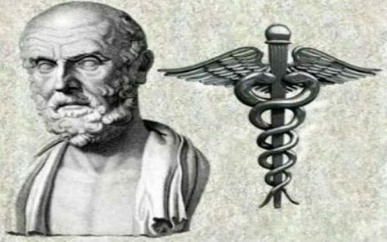
α. «Ουδέν τι μοι δοκεί των άλλων θειοτέρη είναι νούσων ουδέ ιερωτέρη, αλλά φύσιν μεν έχει και αύτη και πρόφασιν, οι δ’ άνθρωποι ενόμισαν θείον τι πρήγμα είναι υπό απειρίης και θαυμαστικότητας» (Δεν πιστεύω ότι η αρρώστια αυτή είναι πιο θεϊκή από τις άλλες… υπάρχει γι’ αυτήν μία φυσική αιτία… και οι άνθρωποι από άγνοια την απέδωσαν στους θεούς).
β. «ώστε το θείον μηκέτι αίτιον είναι, αλλά τι ανθρώπινον» (Αιτία της αρρώστιας δεν είναι ο θεός αλλά κάτι ανθρώπινο).
Σε ένα άλλο σημείο απορρίπτει τη διαδεδομένη άποψη περί «θεού τιμωρού» και περί θεϊκής προέλευσης της ασθένειας «Ου μέντοι έγωγε αξιώ υπό θεού ανθρώπου σώμα μαίνεσθαι» (Δεν νομίζω ότι το ανθρώπινο σώμα μπορεί να μολυνθεί από το θεό). Και αλλού με πιο εμφαντικό τρόπο επισημαίνει «ουκ αν έγωγε έτι θείον νομίσαιμι τούτο είναι, αλλ’ ανθρώπινον, ει δη του θείου η δύναμις υπό ανθρώπου γνώμης κρατείται και δεδούλωται» (Εγώ νομίζω πως αυτό δεν είναι από το θεό, αλλά ανθρώπινο, αφού η δύναμη του θεού νικιέται από την ανθρώπινη γνώση και υποτάσσεται).

Ορθολογισμός και ιατρική δεοντολογία
Ο ορθολογισμός του Ιπποκράτη διαφαίνεται και στον τρόπο που περιγράφει τα γνωρίσματα της επιληψίας αλλά και την προσπάθειά του να διεισδύσει στα βαθύτερα αίτιά της, χωρίς την επίκληση του «θείου». «τούτο δε ορώ μαινομένους ανθρώπους και παραφρονέοντας από ουδεμιής προφάσιος εμφανέος και πολλά τε και άκαιρα ποιέοντας…» (Βλέπω ανθρώπους να χάνουν τα λογικά τους και καταντούν τρελοί και κάνουν παράλογα πράγματα).
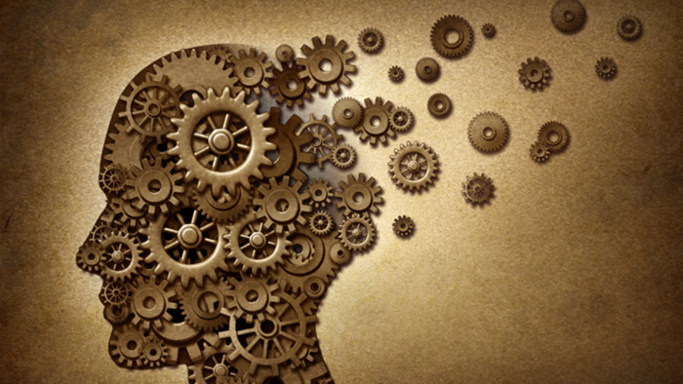
Ωστόσο οι αγύρτες και οι θεοσεβούμενοι της εποχής εκείνης απέδιδαν την επιληψία σε κάποιο θεό «ην δε αφρόν εκ του στόματος αφίη και τοίσι ποσί λακτίζη, Άρης την αιτίην έχει» (Αν βγάζει αφρούς από το στόμα του και κλωτσάει, υπεύθυνος είναι ο Άρης).
Σε ένα άλλο απόσπασμα ο Ιπποκράτης δίνει μαθήματα επιστημονικής σκέψης και ιατρικής δεοντολογίας στην αιτιολόγηση της ασθένειας «αλλά φύσιν μεν έχειν και τα άλλα νοσήματα όθεν γίνεται, φύσιν δε τούτο και πρόφασιν… άρχεται δε ώσπερ και τάλλα νοσήματα κατά γένος…» (Έχει την αρχή της στην κληρονομικότητα).
Καταληκτικά δηλώνει την πραγματική αιτία – τον εγκέφαλο – της ασθένειας σε αντίθεση με την παραδοσιακή αντίληψη πως κέντρο του σώματος είναι η καρδιά «αλλά γαρ αίτιος ο εγκέφαλος τούτου του πάθεος, ώσπερ και των άλλων νοσημάτων των μεγίστων» (Η πραγματική αιτία είναι ο εγκέφαλος, όπως και για όλες τις σοβαρές αρρώστιες).

Ο ορθολογισμός και η ζωή μας
Μπροστά, λοιπόν, στα νέα δεδομένα που επέβαλε με βίαιο τρόπο ο κορονοϊός δοκιμάζεται τόσο η δύναμη του ορθολογισμού απέναντι στους θρησκόληπτους και συνωμοσιολόγους όσο και το επίπεδο του πολιτισμού μας (σε ανθρώπινο και ανθρωπιστικό επίπεδο).
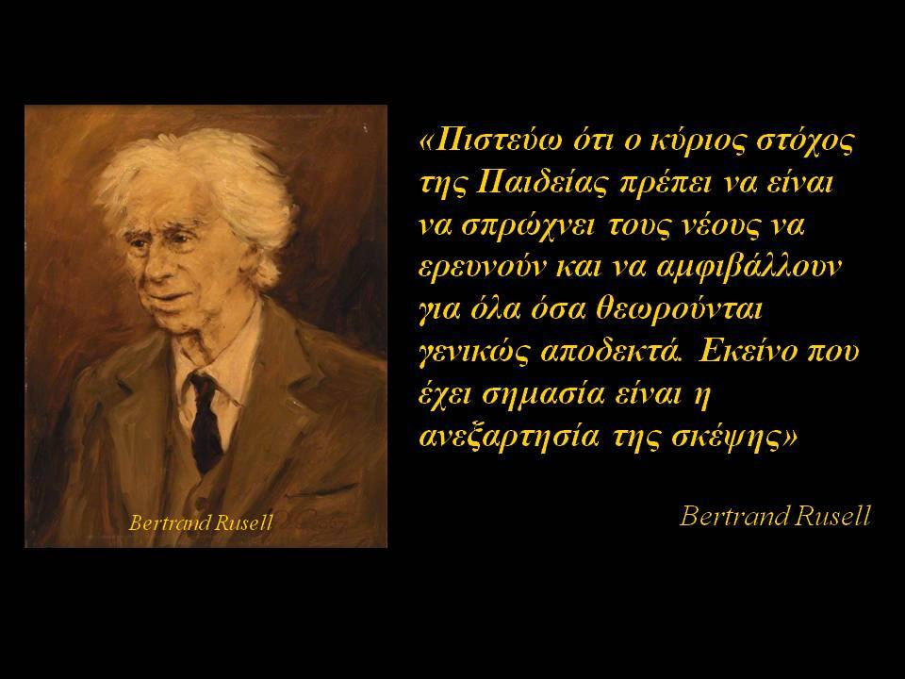

Η εποχή μας δεν χρειάζεται ούτε τους «μάγους» ούτε κι αυτούς που προωθούν σενάρια αυτοκαταστροφικά για το ανθρώπινο γένος «εμοί δε δοκέουσιν… τοιούτοι είναι άνθρωποι, οίοι και νυν εισί μάγοι τε και καθάρται και αγύρται και αλαζόνες» (Ιπποκράτης).
Ο ορθολογισμός του Ιπποκράτη έχει να μας διδάξει ακόμη και σήμερα πως οι βασικές παραγωγικές δυνάμεις της ανθρωπότητας είναι η γνώση και η αναζήτηση της αλήθειας με όλα όσα αυτή μπορεί να μας αποκαλύψει.
Ο ορθολογισμός δεν είναι ιδεολογία είναι ο κωδικός να εξιχνιάσουμε αυτά που μας απειλούν και να βρούμε αποτελεσματικούς τρόπους άμυνας. Ο ορθολογισμός τρέφεται από την απορία, την αντίρρηση και την αμφιβολία. Είναι μέθοδος και τρέφεται από την κριτική σκέψη και από την επιμονή στην απόδειξη αλλά και από την πνευματική ευλυγισία όταν η πραγματικότητα το επιτάσσει.
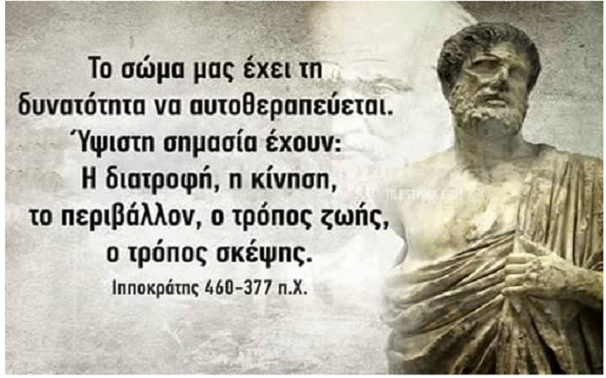

Ο Ιπποκράτης εκφραστής της «ορθολογικής ιατρικής» και του ανθρωποκεντρικού της χαρακτήρα τόνιζε:
«Ο βίος βραχύς, η τέχνη μακρή, ο καιρός οξύς, η πείρα σφαλερή και η κρίσις χαλεπή».

